 | Specyfikacja techniczna
Tytuł: | Montaż 2 zestawów kamer zewnętrzych 4G (LTE) zasilanych panelem solarnym |  | Zakład: | SKF Polska S.A
Projekt ID: |  |  | Kanał:
Tech. Spec. ID: | 18-09-2023 |  | Lider projektu: | Maciej Migowski
Wydanie: | 1 |  | Autorzy: | Maciej Migowski, Tomasz Walczak
Last Edited: |  |  | Telefon: | +48 785 050 646
Status: |  |  | Fax: | -
Grupa towarowa: |  |  | Adres: | 61-022 Poznań,  Nieszawska 15, Polska
IRE Numer: |  |  | Email | maciej.migowski@skf.com

1. Wymagania procesu

  - Przedmiot zamówienia
Przedmiotem zamówienia jest dostawa, montaż i uruchomienie 2 zestawów kamer zewnętrzych 4G (LTE) zasilanych panelem solarnym przy zbiorniku wodnym Mała Kajka zlokalizowanym na terenie ogródków działkowych ROD przy ul.Wrzesińskiej 11 w Poznaniu.
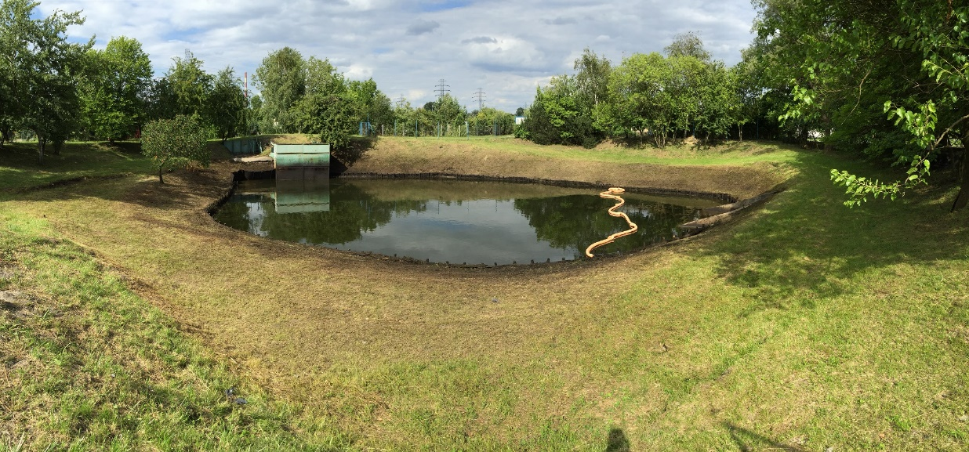

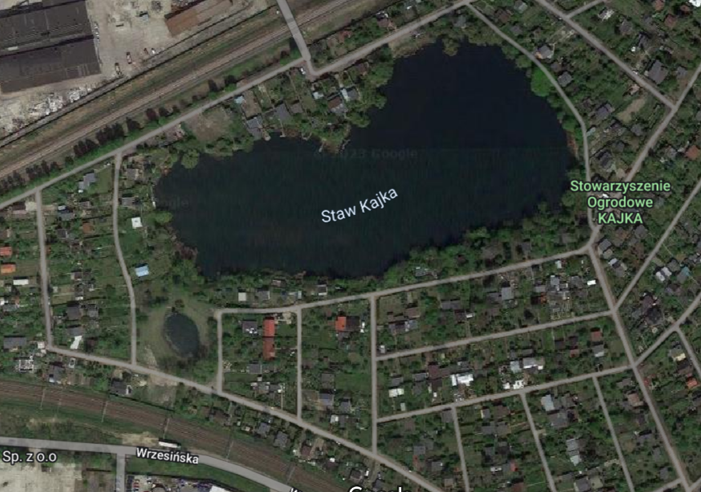

Kamery powinny być zamonotowane na słupach osadzonych na fundamentach i posiadać następujące wymagania techniczne:

- rozdzielczość: min 4 Mpx
- kąt widzenia: szerokokątny, min 102⁰
- system monitoringu powinien być wyposażony w rejestrator z pamiecią min 1T
- możliwość odczytu obrazu online
- klasa szczelności IP67
- widzenie w nocy i możliwość wykorzystania podczerwieni

2. Termin realizacji i wizji lokalnej
Możliwośc wyjaśnienia wymagań technicznych na wizji lokalnej
Dostawa urządzenia do 31.11.2023r
Termin wysłania ofert do 10.10.2023r

3. Odbiór instalacji/urządzenia
Na podstawie protokołu odbioru z kartą gwarancyjną.

4. Serwis i gwarancja
Wykonawca zobowiązany jest udzielić 24 miesięcy gwarancji.

6. Środowisko, Zdrowie i Bezpieczeństwo
Instalacja musi być wykonana zgodnie z warunkami BHP obowiązującymi w SKF POLSKA S.A. Procedury w tym zakresie dostępne są do wglądu w SKF Polska S. A.

